*NOME APP*

By Tomatis A. e Stetco N.

**Introduzione:**

Osservando l’insoddisfazione da parte di molti utenti, riguardo la superficialità che caratterizza buona parte dei social network attuali, abbiamo realizzato un’applicazione mobile che verte a dare meno peso all’immagine e stimolare la creatività degli utenti, permettendo loro di creare un dialogo basandosi su interessi comuni e di esprimere liberamente le proprie idee, senza farsi influenzare dal giudizio altrui.

L’applicazione permette l’inserimento di domande inerenti a qualsiasi genere di argomento in forma anonima, a cui gli altri utenti delle vicinanze possono rispondere: nel caso in cui il mittente della domanda trovi interessante una determinata risposta, può scegliere di dare inizio ad una chat con l’autore della risposta, in modo da intraprendere una possibile conoscenza basata sull’interesse comune.

Le domande saranno etichettate con una categoria, in modo tale da permettere agli utenti di scegliere a che genere di quesiti rispondere.

L’idea nasce per favorire nuove conoscenze, senza andare a svantaggiare l’utenza più “timida”, che non si trova a proprio agio con i social per come sono strutturati attualmente.

**DFD:**

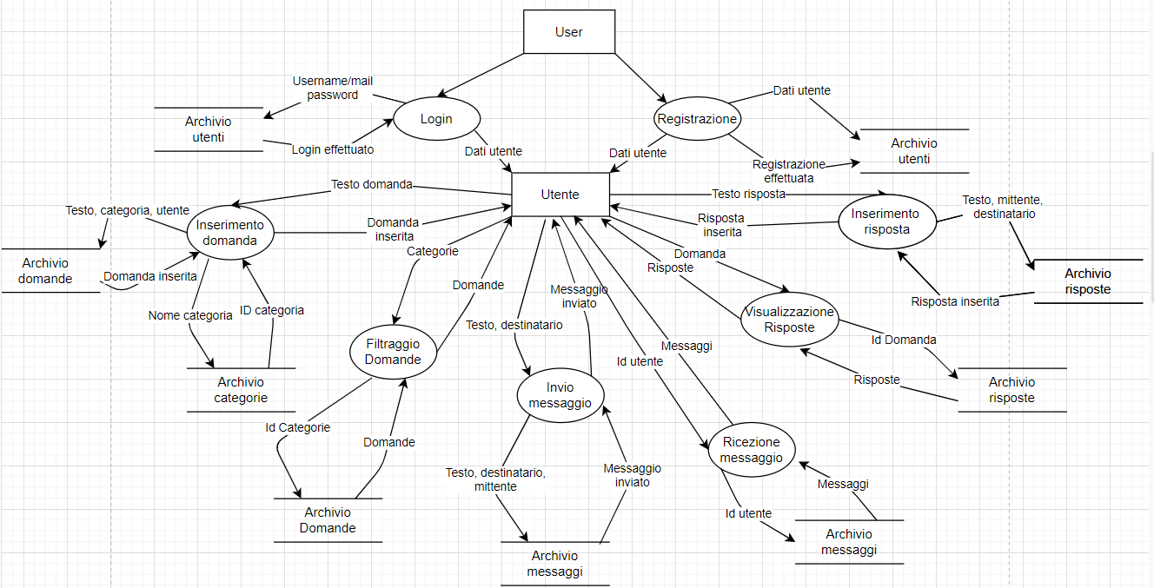

**Contributi:**

**Specifiche:**

* **Registrazione:** al primo avvio dell’applicazione, la creazione di un nuovo utente sul social network, andando a registrare i suoi dati (cognome, nome, username, email, passwrd, data di nascita, foto profilo, breve descrizione di se stesso e posizione geografica) nel database e crittografando la password.
* **Login:** l’accesso dell’utente, già registrato, al social, tramite email/username e password
* **Inserimento domanda:** inserimento di un quesito, catalogato in base ad una categoria, visibile a tutti gli altri utenti.La domanda si presenterà in forma anonima, soltanto lo username sarà visibile agli altri.
* **Ordinamento domande:** le domande si presenteranno ordinate in base alla prossimità geografica dell’autore e alla data di inserimento.
* **Filtro domande:** le domande possono essere filtrate in base alla categoria di appartenenza.
* **Risposta:** invio di una risposta all’autore di una domanda, trovata interessante.
* **Chat:** avuto il riscontro domanda-risposta, può iniziare una chat tra i due utenti.
* **Area personale:** sezione dedicata all’utente. Oltre alla possibilità di vedere e modificare i propri dati, in questo spazio si si potranno visionare le proprie domande (con le risposte ricevute) e le risposte date agli altri utenti.

**Ambiente di sviluppo:**

Per la realizzazione del lato client dell’app abbiamo optato di utilizzare ionic: un framework basato su AngularJs e cordova, che consente la crazione di applicazioni ibride (utilizzabile su android, Ios, Windows phone e browser grazie ad un unico codice).

Questa decisione è figlia dell’esperienza di stage maturata nel corso degli anni precedenti, dove abbiamo avuto la possibilità di osservare concretamente validità e l’efficacia dello strumento.

Dal lato server invece abbiamo scelto di utilizzare Express, un framework di Node.js che consente la realizzazione e una buona gestione di API e servizi web.

Il tipo di database usato è mySql, un DB relazionale.

Questa scelta è ricaduta su un database relazione in quanto abbiamo preferito dare ai nostri dati uno schema rigido e ben definito.

Il principale IDE (ambiente di sviluppo integrato) che abbiamo utilizzato è stato Visual Studio Code, i cui punti di forza sono leggerezza e dinamicità, necessità nate dalla pesantezza e grande quantità di file che i framework utilizzati ci impongono.

Per testare i nostri servizi web e le nostre API abbiamo utilizzato il software Postman (anch’esso conosciuto grazie allo stage), che permette di simulare chiamate al server, anche senza un’interfaccia grafica (fattore che si è rivelato particolarmente utile in particolare nella prima fase di sviluppo).